Муниципальное автономное дошкольное образовательное учреждение детский сад № 20 комбинированного вида городского округа
город Нефтекамск Республики Башкортостан

План работы с родителями
на 2022-2023г.г.
старшая группа

подготовила воспитатель:
Нуриева А.Ю.

г.Нефтекамск.

План работы с родителями

Введение
Актуальность работы: работа с родителями по экологическому воспитанию дошкольников является одной из составных частей работы дошкольного учреждения. Только опираясь на семью, только совместными усилиями можно решить главную задачу – воспитание человека с большой буквы, человека экологически грамотного.
В наше время проблемы экологического воспитания вышли на первый план, и им уделяют все больше внимания. Почему эти проблемы стали актуальными? Причина – в деятельности человека в природе, часто безграмотная, неправильная с экологической точки зрения, расточительная, ведущая к нарушению экологического равновесия.
Цель работы: формирование начал экологической культуры, становление осознанно-правильного отношения к природе во всем ее многообразии, к людям, охраняющим ее. И, кроме того, отношение к себе как части природы. Понимание ценности жизни и здоровья и их зависимости от окружающей среды.
Задачи: показать родителям необходимость воспитания у детей экологической культуры.
Ожидаемые результаты:
Повышение роли родителей в экологическом воспитании детей;
Увеличение непосредственного участия родителей и детей в организации и проведении различных экологических мероприятий;
Повышение уровня знаний у родителей и детей об экологии родного города, охране природы.
Цели и задачи экологического воспитания дошкольников во взаимодействии с родителями.
Дошкольный возраст – самоценный этап в развитии экологической культуры человека. В этот период закладываются основы личности, в том числе позитивное отношение к природе, окружающему миру. В этом возрасте ребенок начинает выделять себя из окружающей среды, развивается эмоционально-ценностное отношение к окружающему, формируются основы нравственно-экологических позиций личности, которые проявляются во взаимодействиях ребенка с природой, в осознании неразрывности с ней. Благодаря этому возможны формирование у детей экологических знаний, норм и правил взаимодействия с природой, воспитание сопереживания к ней, активность в решении некоторых экологических проблем. При этом накопление знаний у детей дошкольного возраста не является самоцелью. Они – необходимое условие выработки эмоционально-нравственного и действенного отношения к миру.
Семья занимает важное место в экологическом воспитании человека. Именно в семье формируются основы духовного и культурного облика, закладываются вкусы и привычки. Маленькие дети чрезвычайно зависимы от своей семьи, поскольку она обеспечивает:
• физическое благополучие, включая еду, жилье, одежду заботу о здоровье;
• эмоциональное благополучие, включая любовь, поддержку, постоянные и мягкие напоминания о том, что хорошо и что плохо;
• условия развития, включая общение, возможности ползать, ходить, бегать, лазать, играть, а также получать новые впечатления.
Цель экологического воспитания в современном ДОУ — становление начал экологической культуры у детей, развитие экологического сознания, мышления, экологической культуры у взрослых, их воспитывающих, формирование ответственного отношения к окружающей среде, которое строится на базе экологического сознания. Это предполагает соблюдение нравственных и правовых принципов природопользования и пропаганду идей его оптимизации, активную деятельность по изучению и охране природы своей местности. Сама природа понимается не только как внешняя по отношению к человеку среда — она включает в себя, человека.
Вышеуказанные цели достигаются по мере решения в единстве следующих задач:
- образовательных — формирование системы знаний об экологических проблемах современности и пути их разрешения;
- воспитательных — формирование мотивов, потребностей и привычек экологически целесообразного поведения и деятельности, здорового образа жизни;
- развивающих — развитие системы интеллектуальных и практических умений по изучению, оценке состояния и улучшению окружающей среды своей местности; развитие стремления к активной деятельности по охране окружающей среды: интеллектуального (способности к анализу экологических ситуаций), эмоционального (отношение к природе как к универсальной ценности), нравственного (воли и настойчивости, ответственности).
Детский сад является первым звеном системы непрерывного экологического образования, поэтому не случайно перед педагогами встает задача формирования у дошкольников основ культуры рационального природопользования.
Экологическое воспитание дошкольников осуществляется в ДОУ через весь педагогический процесс – в повседневной жизни и на занятиях.
В реализации задач экологического воспитания большое значение имеет природное окружение в детском саду. Это уголки природы во всех группах, комната природы, зимний сад, правильно оформленный и возделанный участок, дающие возможность постоянного непосредственного общения с природой; организация систематических наблюдений за природными явлениями и объектами, приобщение детей к регулярному труду. На участках ДОУ - создание специальных площадок природы, естественных уголков с дикорастущими растениями, экологическая тропа, уголок помощи живому “Айболит”, уголок “Зеленой аптеки”, ручеек, бассейн и т. д.
Формы работы с родителями по экологическому воспитанию.
Немалое значение в воспитании детей имеет пример взрослых, родителей, воспитателей. Зачастую, вырастая, дети ведут себя и поступают так же, как когда-то вели себя и поступали их родители. Если родители будут заниматься вопросами экологического воспитания, то и у детей будет воспитываться интерес, любовь к природе и бережное отношение к ней. Поэтому экологическое воспитание детей должно проходить в тесном взаимодействии с семьёй ребёнка.
Сотрудничество с семьями детей по экологическому направлению, совместно организованные мероприятия не только помогают обеспечить единство и непрерывность педагогического процесса, но и вносят в этот процесс необходимую ребенку особую положительную эмоциональную окраску.
В работе с родителями по экологическому воспитанию детей необходимо использовать как традиционные формы, так и нетрадиционные, но все эти формы должны основываться на педагогике сотрудничества.
Необходимо привлекать родителей к решению вопросов экологического воспитания детей, нахождению общих правильных ответов и работу следует проводить в двух направлениях:
Педагог-родитель;
Педагог-ребенок-родитель.
Формы работы с родителями по экологическому воспитанию:
Анкетирование, проведение опросов с целью выявления их экологической компетентности.
Беседы за круглым столом, родительские собрания в нетрадиционной форме (ток-шоу, деловые игры, бюро педагогических услуг, прямой телефон), консультации и сообщения экологической направленности для родительского уголка.
Календарь интересных дат–совместные досуги, праздники, КВНы, викторины и т. д.
Домашнее задание - участие в выставках, смотрах-конкурсах, педагогические ширмы, почтовый ящик и т.д.
Привлечение родителей к совместной с детьми трудовой деятельности на участке и в уголке природы.
Использование научно-популярной методической литературы по проблемам экологического воспитания.
Выпуск газет, фотогазет, экологических альбомов, плакатов, папок- передвижек.
Деятельность педагогов по приобщению семей к экологическому воспитанию детей, позволит формировать у дошкольников ответственное отношение к окружающей среде, достигнуть более высокого уровня их воспитанности.
Проект работы с родителями в экологическом воспитании дошкольников.
Проект направлен на работу с родителями воспитанников, посещающих дошкольное учреждение и позволяет сочетать интересы всех участников образовательного процесса: родителей, детей и педагогов.
Цели проекта: формирование экологической компетентности и природоохранной деятельности родителей в улучшении качества окружающей среды и в деле воспитания детей.
Актуальность:
сохранность окружающей природы: улиц, леса, парка;
экологическое воспитание детей и родителей, создание позитивного образа чистого города.
Задачи проекта:
Подвести к пониманию важности проблемы взаимоотношения человека с природой и последствий деятельности человека в ней.
Расширить представления родителей о том, что в природе ничто не исчезает бесследно и очень важно научить ребенка защищать природу, любить ее и уметь охранять.
Повысить уровень экологической культуры и информированности родителей о проблеме обращения с отходами с помощью информационных сообщений.
Побудить интерес к созданию благоприятной окружающей среды города и микрорайона.
Формировать детско-родительские отношения в духе воспитания интереса и экологически правильного поведения в природе.
Учить родителей на личном примере относиться к природе бережно, охранять и защищать ее.
Ожидаемые результаты:
посильное участие родителей в экологическом образовании детей;
непосредственное участие родителей и детей в организации различных экологических мероприятий;
повышение уровня знаний у родителей и детей об экологии родного города, охране природы.
Участники проекта: родители и дети, педагоги.
Перспективный план проекта.

Сентябрь 2022г.
Провели родительское собрание с целью привлечения родителей к участию в проекте. Провели беседу с родителями с предварительным анкетированием на тему «Берегите природу».
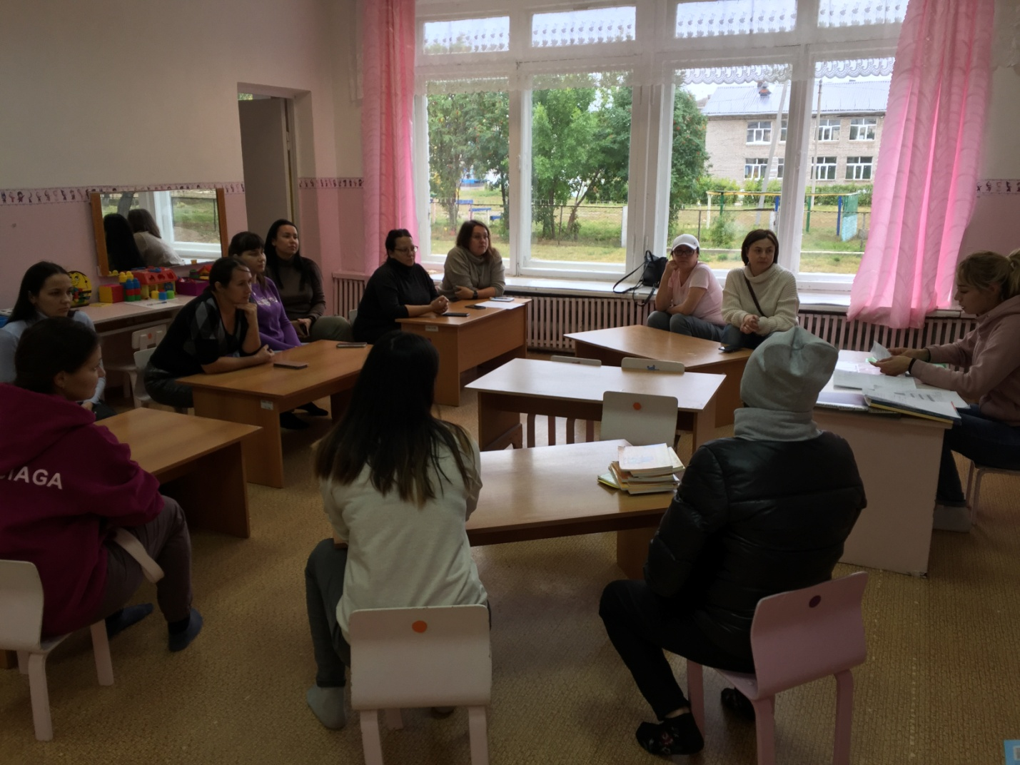

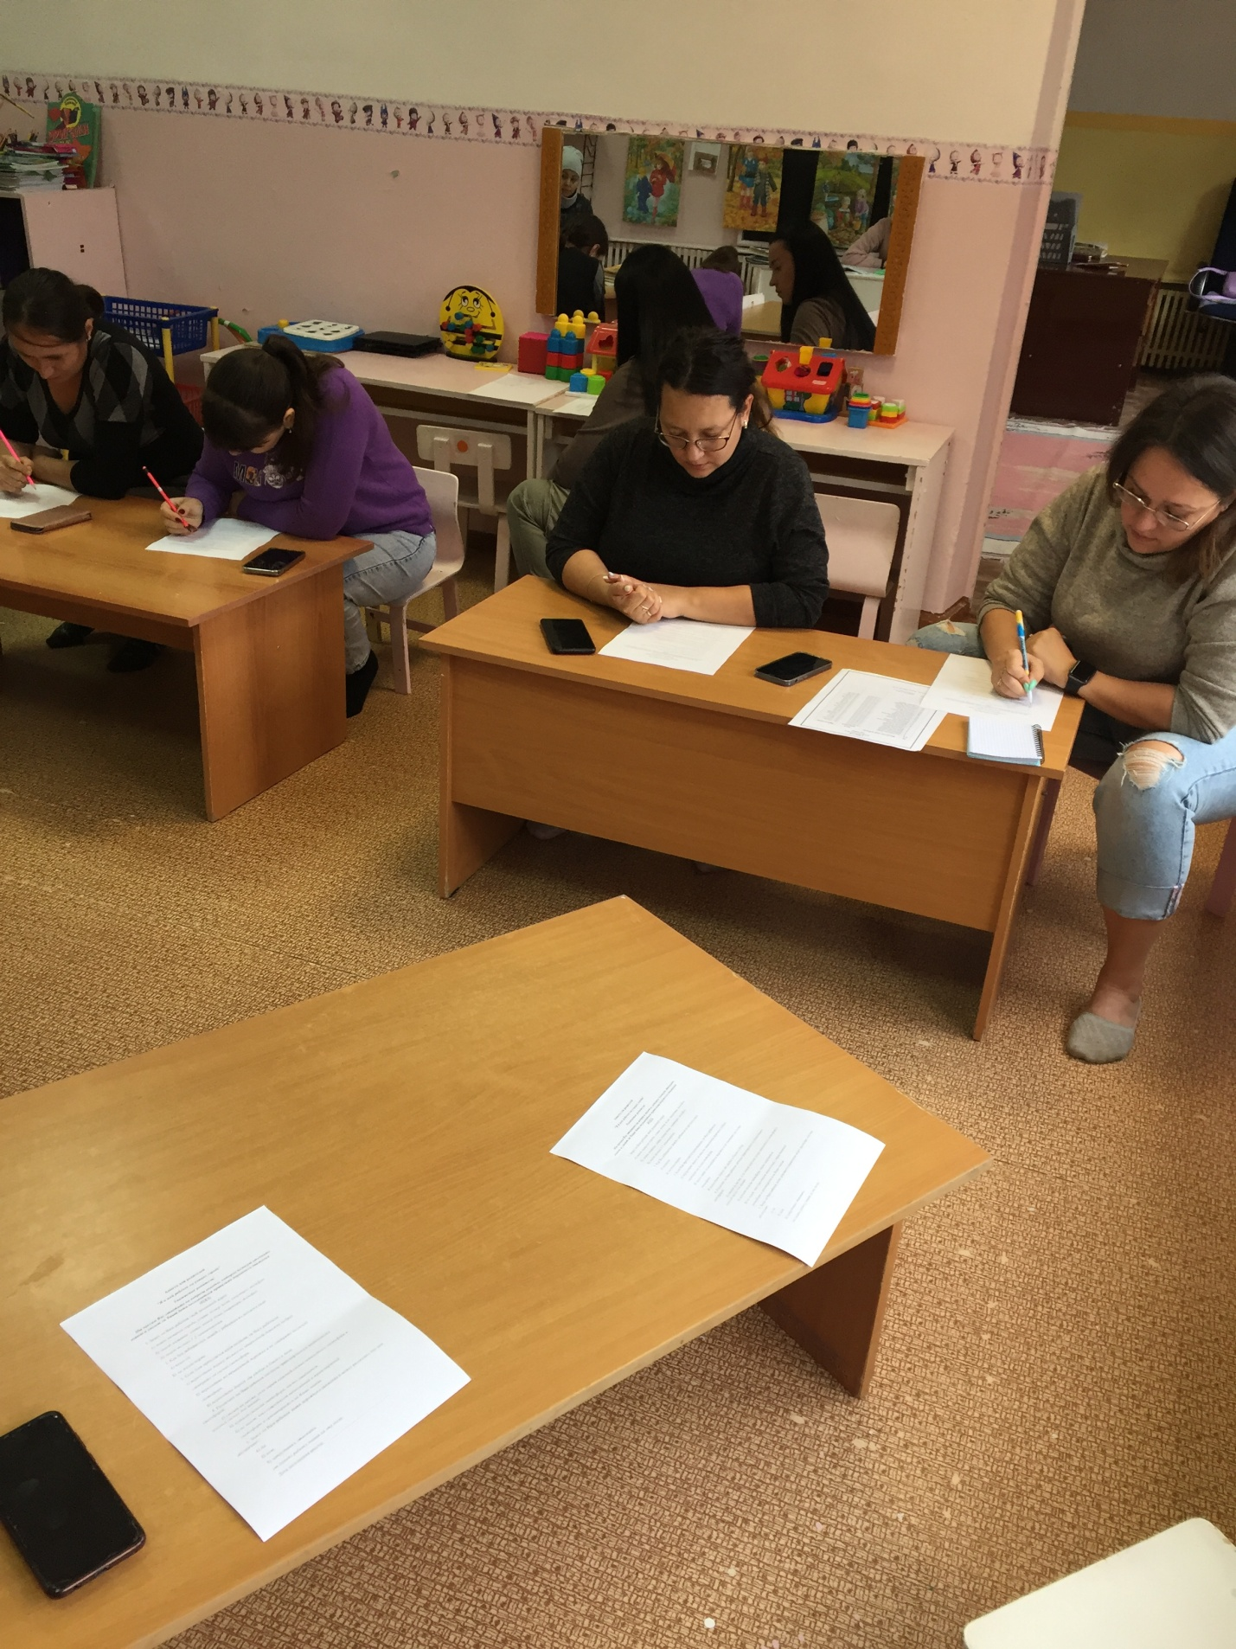

Создали семейные архивы «Отдыхаем, не вредя!» (семейные фотографии – отдых на природе: парк, лес, на даче).
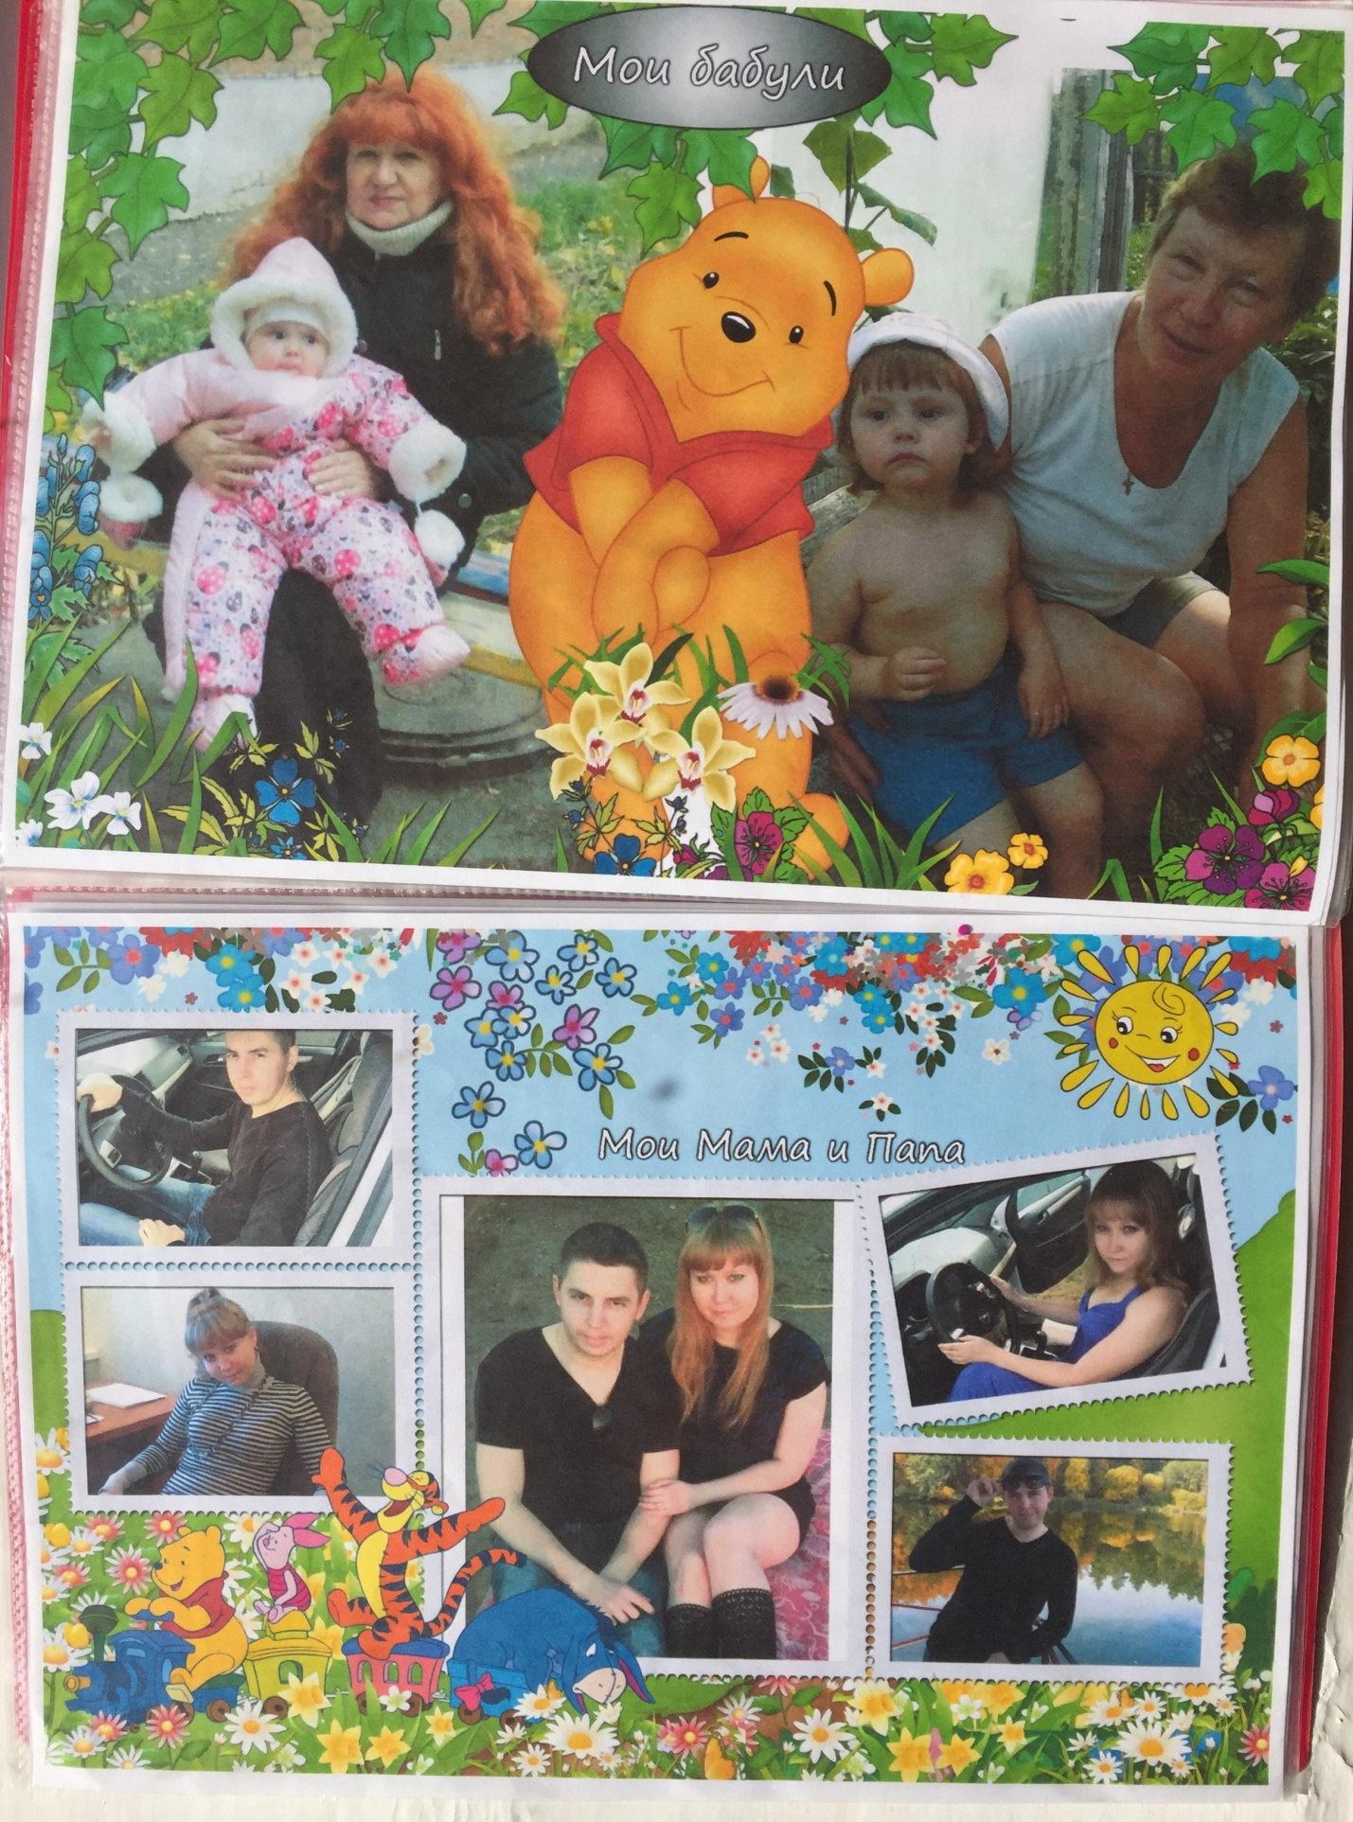
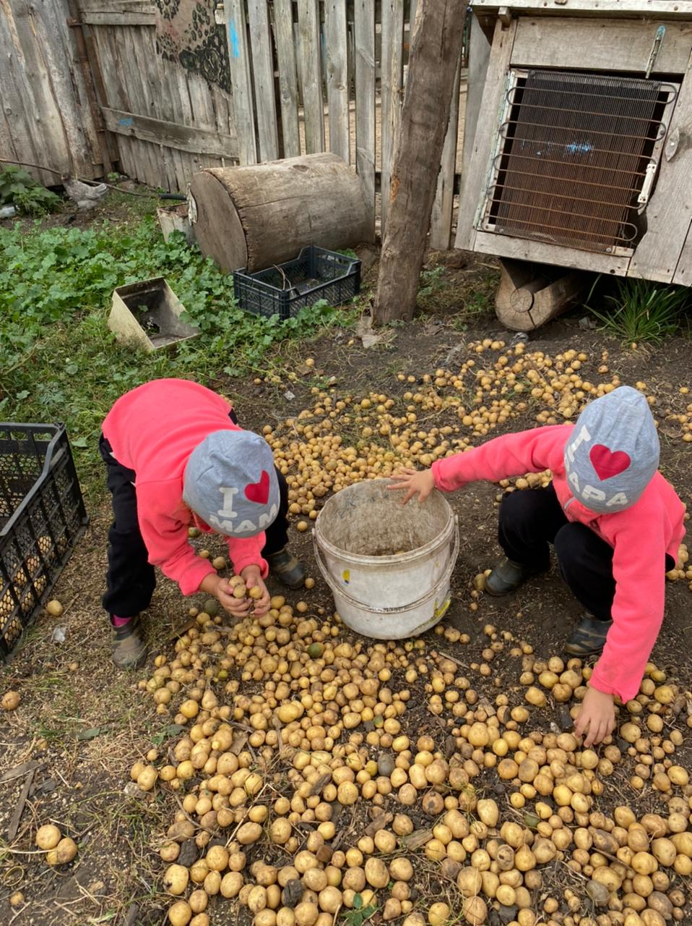

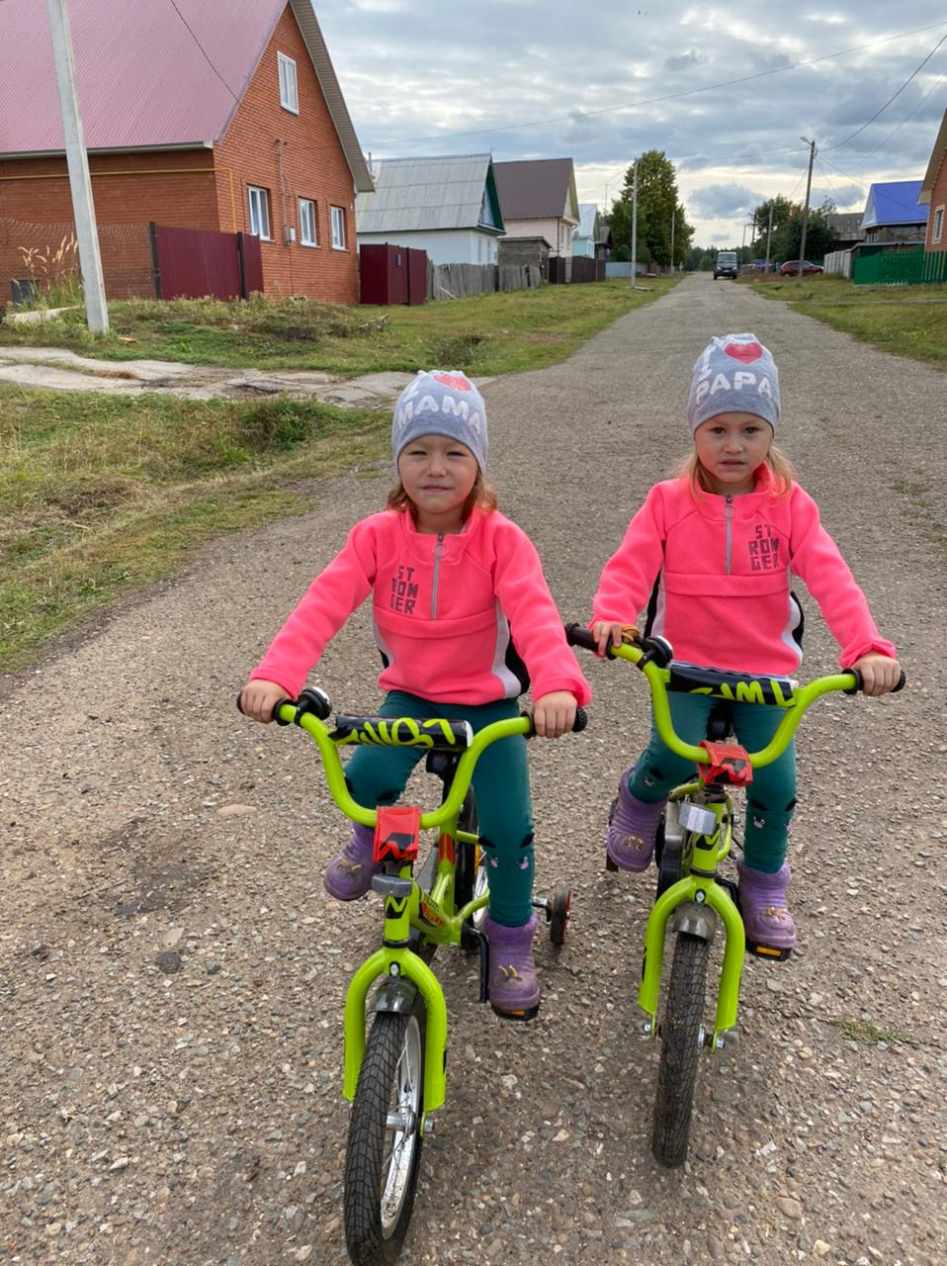
Групповые экскурсии с детьми и родителями «Клуб выходного дня».
Октябрь 2022г..

Родители придумали и сделали экологическую игру «Окажем помощь планете!». С целью формирования у детей экологических знаний, культуру и нравственного отношения к природе.
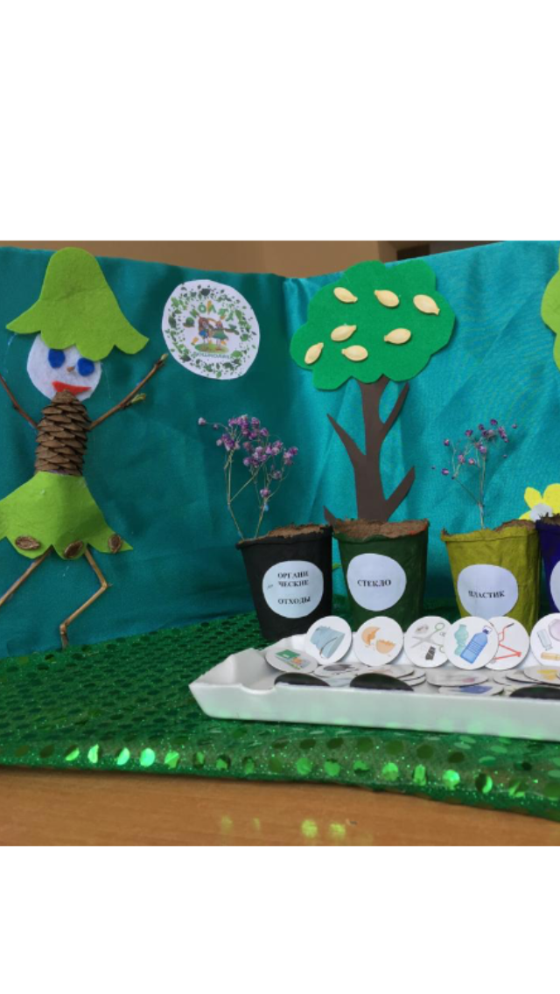
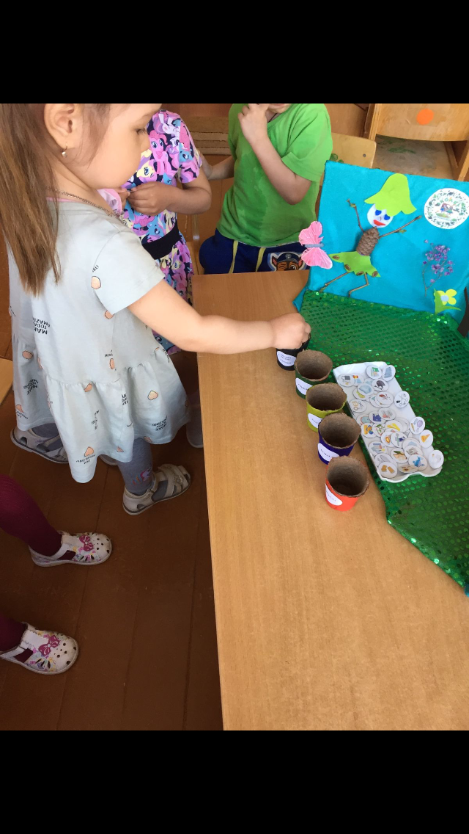
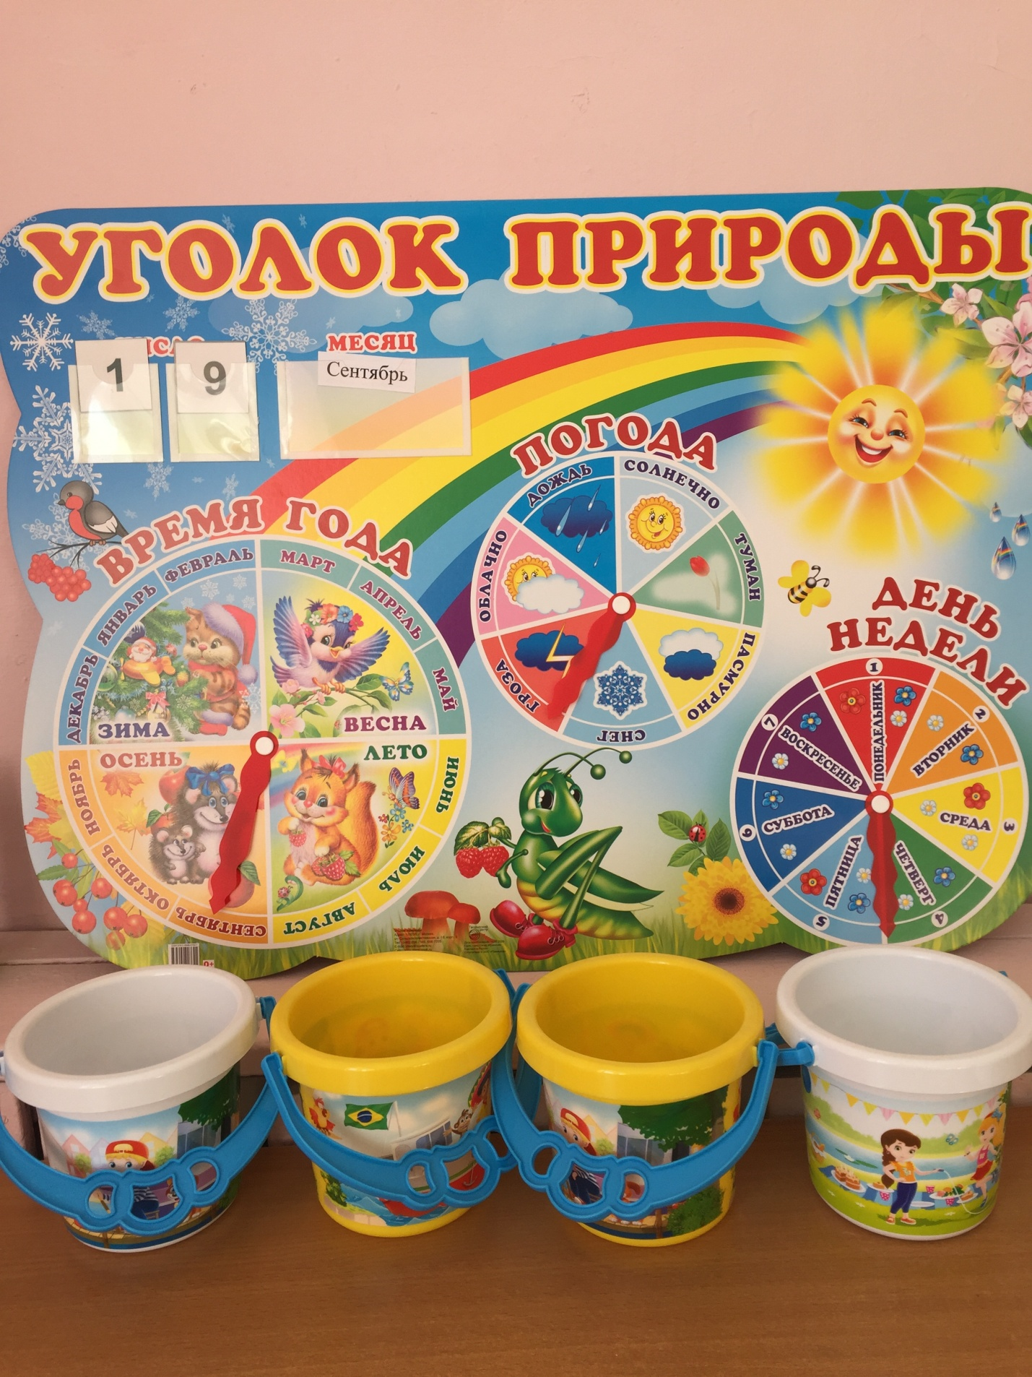
Каждый день проводятся беседы с детьми по календарю природы.

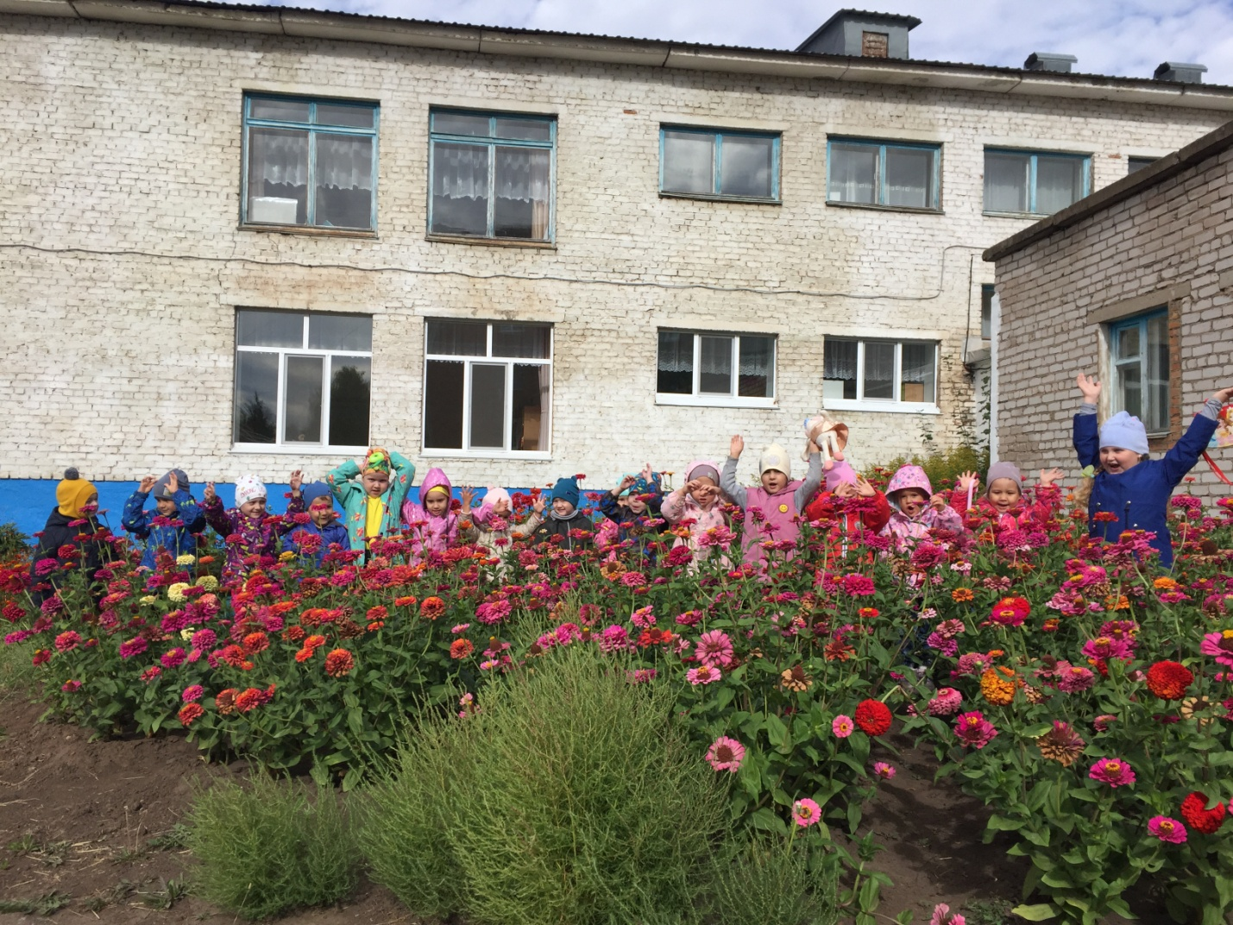
Обязательно ежедневные наблюдения на прогулке, иногда- с исполнением Гимна Эколят , автор: Зотова Т.В.
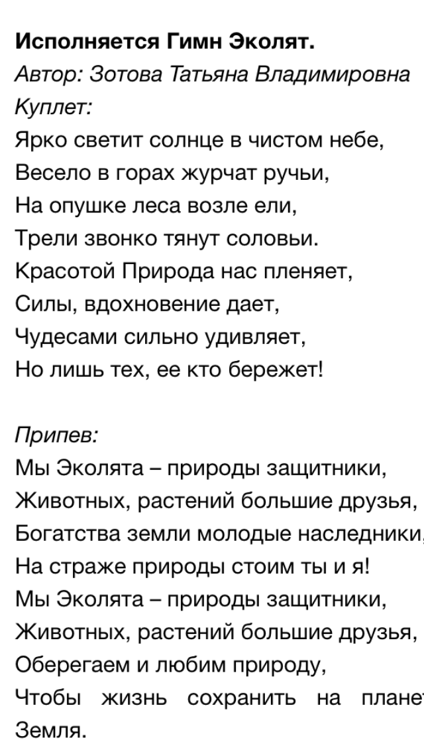
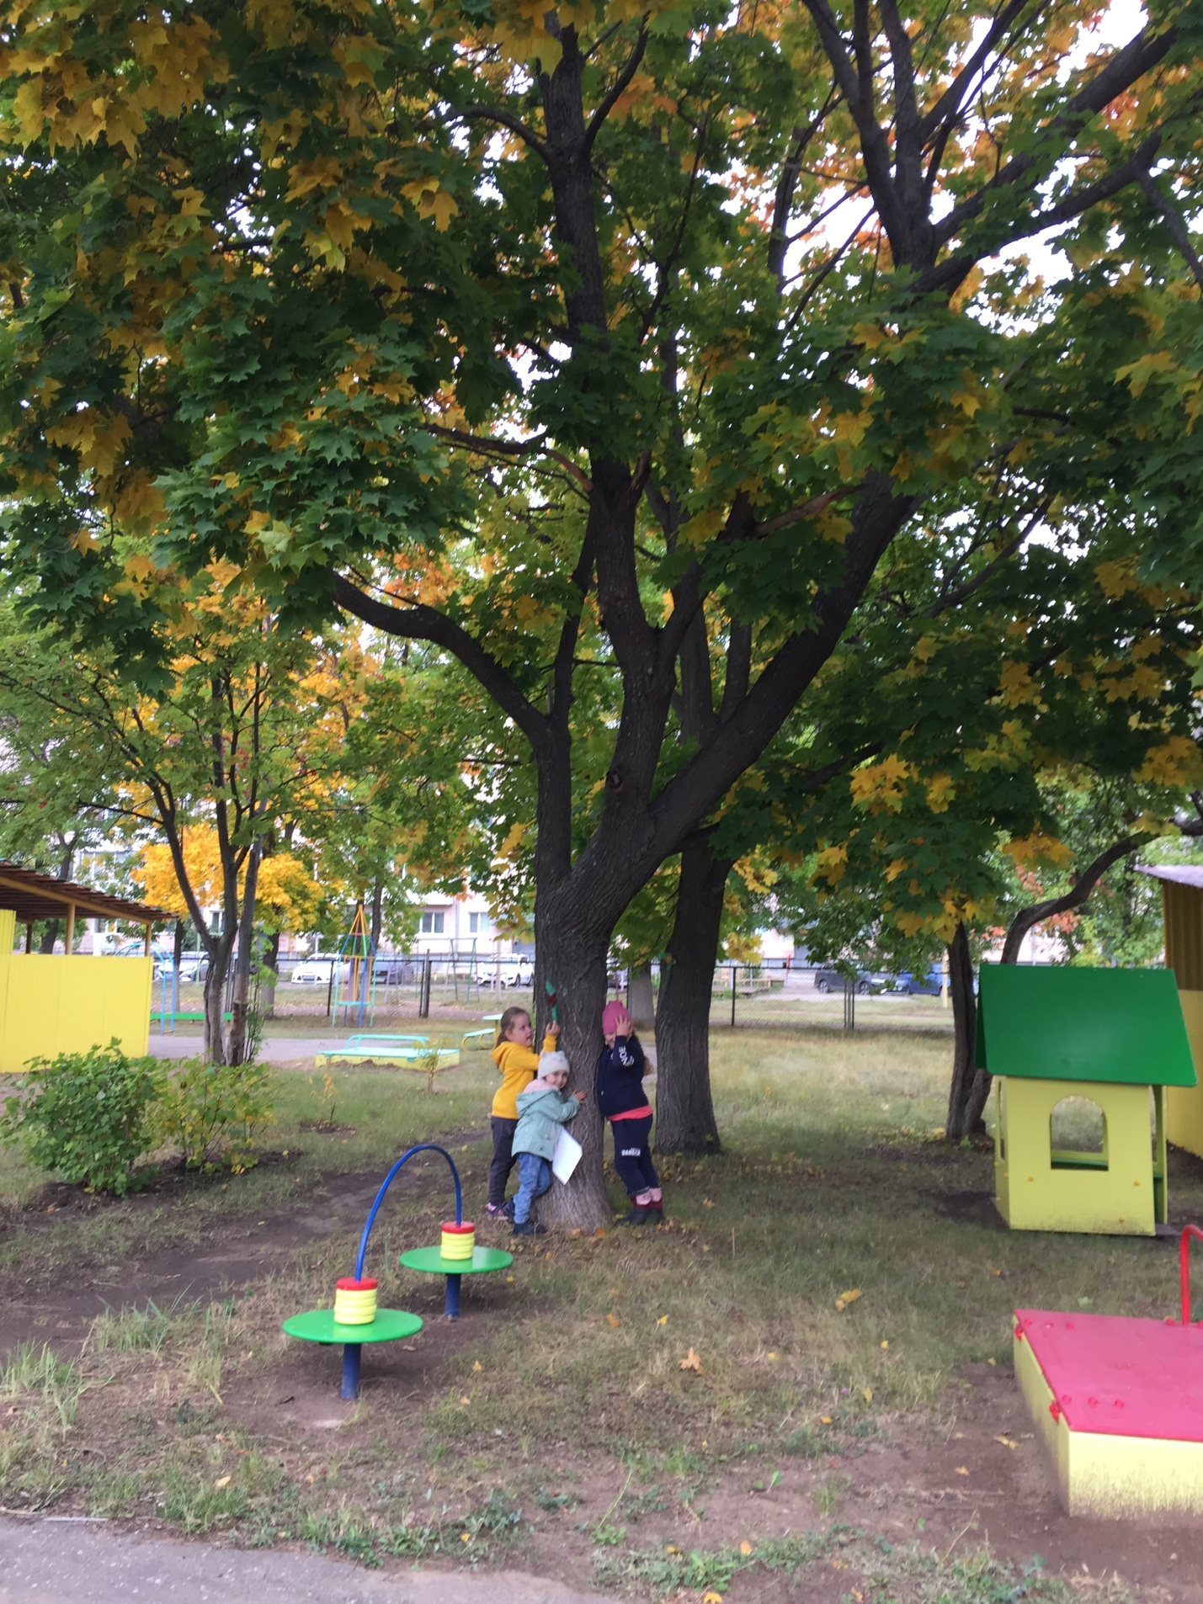
Дети дошкольного возраста только начинают знакомиться с окружающим миром-с законами природы, животными и растениями.

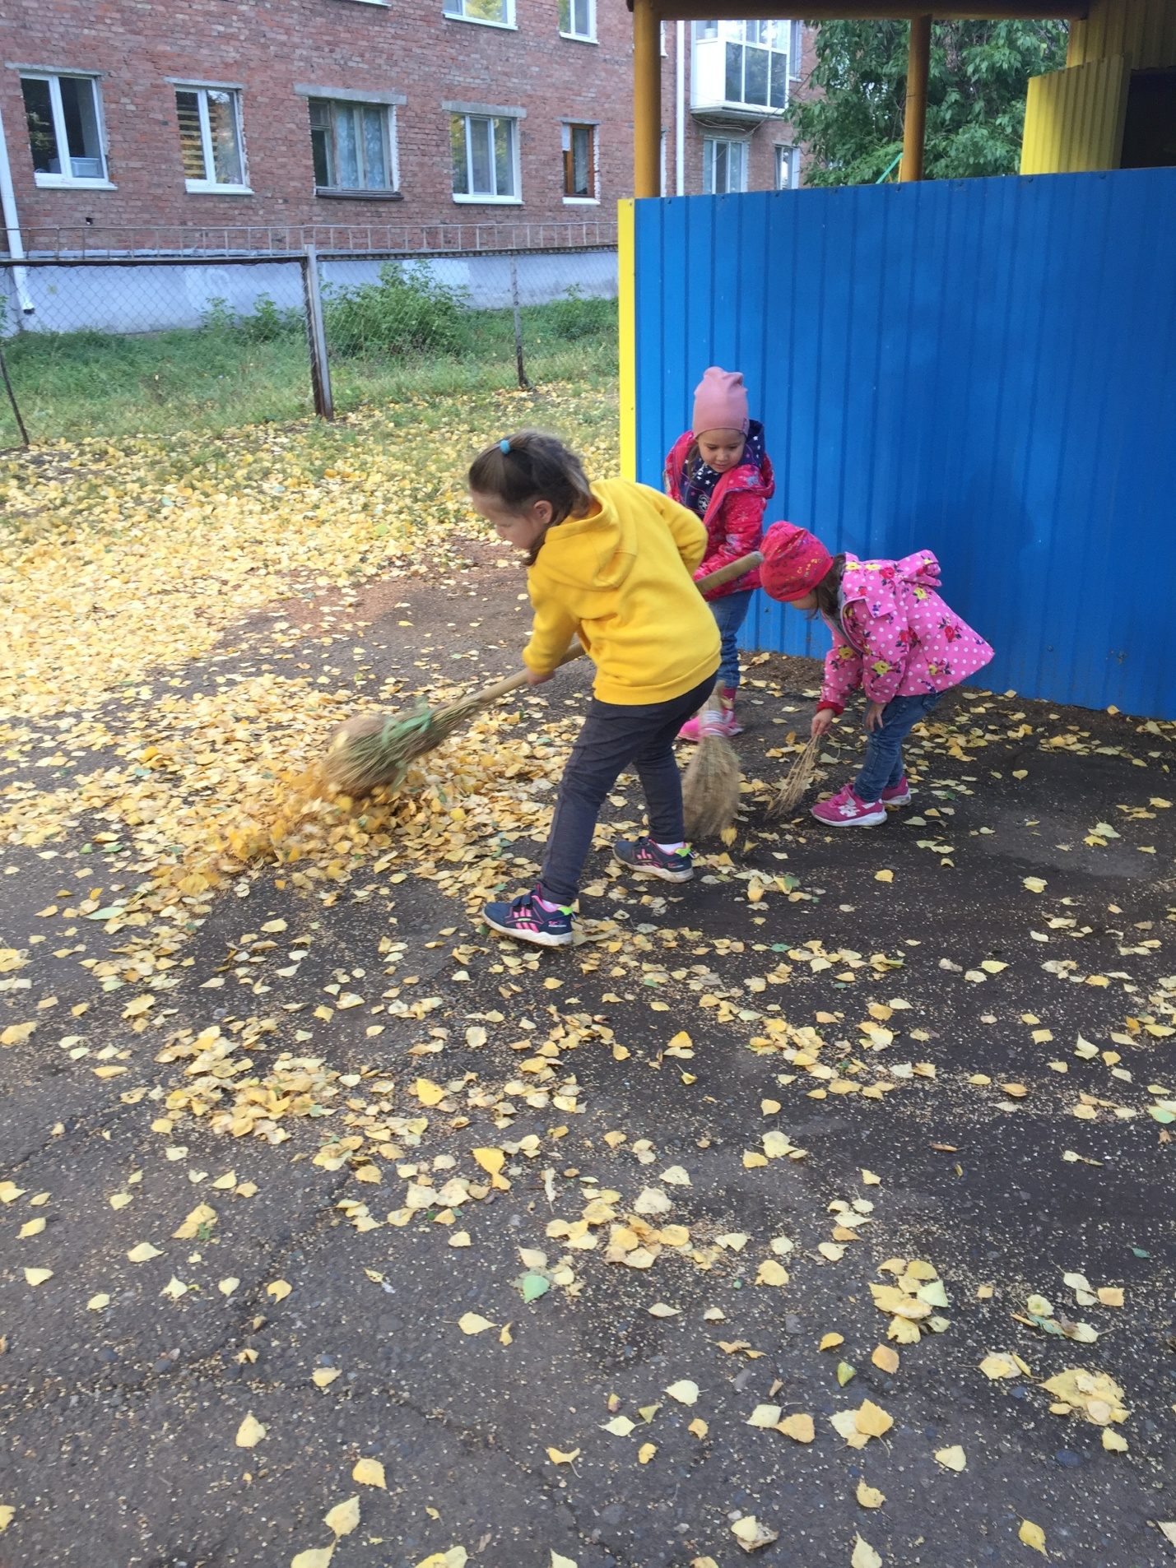
Развивая познавательный интерес к миру природы , мы детей приучаем через трудовую деятельность .
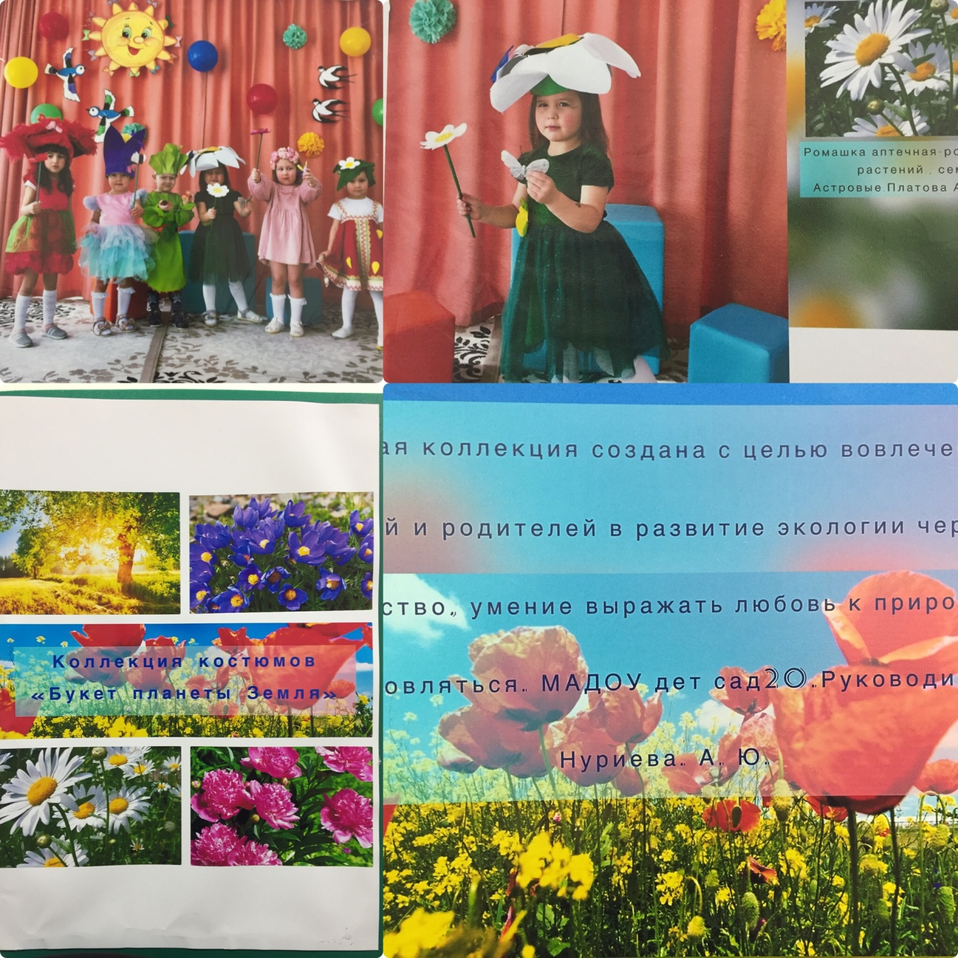
Решая задачи формирования у детей экологических знаний, культуры и отношения к природе мы совместно с родителями создали коллекцию «Букет планеты Земля». Данная коллекция создана с целью вовлечения детей и родителей в развитие экологии через искусство, умение выражать любовь к природе и вдохновляться.

Ноябрь 2022г.
Привлечь родителей к созданию стенгазеты, посвященной охране природы.

Провести консультацию «Мусор-проблема N1». С помощью этой темы мы хотим донести до родителей, насколько важна эта проблема в нашем населенном пункте. Рассказать о способах переработки мусора, о возможностях его вторичного использования. Показать на примерах, какой ущерб наносят отходы.
Создать совместно с родителями рекламные листовки для мусорных урн типа: «Пусть город будет чистым!» «Отдай мне мусор!» и т.п.
«Клуб выходного дня» – провести совместно с детьми и родителями экологические экскурсии .
Привлечь родителей к пополнению уголка природы в группе.
Создать буклет для родителей: «Куда деть мусор?» – информировать взрослых о том, куда можно сдать в нашем городе промышленные отходы для переработки.
Декабрь
Разработать совместно с родителями статью для стенгазеты, на тему «Как научить ребенка защищать природу».
«Экологический десант» – провести совместно с родителями и детьми прогулки с целью сбора пластика.
Домашнее задание для родителей «Отходы как ресурс» (привлечение к сбору пластиковых отходов).
Январь
Подготовить информационную страничку для родительского уголка: «Вода – источник жизни!» В сообщении мы хотим напомнить взрослым о том, как важна проблема сбережения наших водных ресурсов. Мало того, что в некоторых населенных пунктах остро стоит проблема с питьевой водой (ее не хватает, либо очень низкое качество), но она еще и является местом обитания множества растений и живых организмов.
Изготовить совместно с детьми памятки для родителей «Долой мусор!», «Не бросайте мусор, где попало!»
«Экологический десант» – привлечь родителей к сбору пластиковых отходов.
Конкурс для родителей на лучшую листовку на тему «Сделаем наш город чище».
Февраль
Провести консультацию для родителей «Играя, познаем природу». Мы хотим рассказать, как с помощью игр экологической направленности учить детей беречь и охранять природу, дать несколько примеров игр.
Провести конкурс для родителей на лучшую экологическую игру для детей.
Оформить передвижную папку для родительского уголка«Люби и охраняй окружающую природу».
Изготовить фотоальбом из семейных архивов «Как мы отдыхаем на природе (даче, в лесу и пр.).
Март
«Клуб выходного дня» – выступление родителей на тему «Дом, в котором мы живем». С помощью этой беседы мы хотели бы выяснить у родителей, как выглядит их придомовая территория, как выглядят их подъезды, что они делают для того, чтобы улучшить их внешний вид, и делают ли вообще? Что могли бы или хотели бы сделать для улучшения придомовых территорий?
«Экологический десант» « привлечь родителей к сбору пластиковых отходов.
«Клуб выходного дня» – провести совместно с родителями экологические прогулки по городу.
Домашнее задание – придумать сказки, частушки, речевки на экологические темы.
Конкурс рисунков для родителей и детей на тему «Мой красивый, чистый город!»
Апрель
Прогулка-наблюдение на тему «Весна пришла. Поселок чистый?»
Провести беседу с родителями на тему «Животные в городе». У многих из нас есть домашние животные, и весной, на газонах, мы видим остатки их жизнедеятельности. Все это выглядит ужасно. Мы бы хотели поинтересоваться у родителей, как они относятся к этой проблеме, и что, по их мнению, можно было бы сделать.
«Экологический десант» – совместно с родителями провести субботник по уборке территории детского сада.
Подготовка буклета «А знаете ли вы, что...» (Как долго разлагается различный мусор: бумага, стекло, пластик).
Май
«Клуб выходного дня» – провести беседу с родителями на тему «Огонь – беда для леса!» Скоро начнется лето, и все мы поедем отдыхать за город. Но все ли мы знаем, как правильно вести себя в лесу? С помощью этого сообщения мы бы хотим предупредить родителей о том, какой вред может нанести природе случайно забытый костер, брошенная сигарета и т.д.
«Экологический десант» – провести субботник с родителями по озеленению территории детского сада.
Изготовить фотостенд из фотографий о субботнике «Вот как стало зелено!».
Подготовить и провести экологический праздник для детей с участием родителей.
Формы и методы работы с родителями:
Консультации и сообщения экологической направленности для родительского уголка. Беседы с родителями о важности данной проблемы.
Оформление папки «Люби и охраняй окружающую природу».
Изготовление фотоальбома.
Привлечение родителей к пополнению уголка природы.
Участие родителей в различных конкурсах на экологические темы.
Участие родителей в субботниках.
Сбор пластиковых отходов.
Проведение совместных экологических экскурсий.
Анкетирование родителей с целью выявления их экологической компетентности.
Заключение
Цель экологического воспитания— становление начал экологической культуры у детей, развитие экологического сознания, мышления, экологической культуры у взрослых, их воспитывающих, формирование ответственного отношения к окружающей среде, которое строится на базе экологического сознания. Это предполагает соблюдение нравственных и правовых принципов природопользования и пропаганду идей его оптимизации, активную деятельность по изучению и охране природы своей местности. Сама природа понимается не только как внешняя по отношению к человеку среда — она включает в себя, человека.
Семья занимает важное место в экологическом воспитании человека. Именно в семье формируются основы духовного и культурного облика, закладываются вкусы и привычки. Маленькие дети чрезвычайно зависимы от своей семьи, поскольку она обеспечивает:
• физическое благополучие, включая еду, жилье, одежду заботу о здоровье;
• эмоциональное благополучие, включая любовь, поддержку, постоянные и мягкие напоминания о том, что хорошо и что плохо;
• условия развития, включая общение, возможности ползать, ходить, бегать, лазать, играть, а также получать новые впечатления.
Детский сад является первым звеном системы непрерывного экологического образования, поэтому не случайно перед педагогами встает задача формирования у дошкольников основ культуры рационального природопользования.
Сотрудничество с семьями детей по экологическому направлению, совместно организованные мероприятия не только помогают обеспечить единство и непрерывность педагогического процесса, но и вносят в этот процесс необходимую ребенку особую положительную эмоциональную окраску.
Только совместными усилиями мы можем решить главную задачу – воспитать экологически грамотного человека.

Приложение 1
Примерная тематика бесед и консультаций с родителями по экологическому воспитанию
1. Не причиняя вреда природе. (Обговорить правила поведения в природе.)
2. Пусть цветут травы! (Познакомить с травянистыми растениями, рассказать об их пользе, о том, как их беречь.)
3. Поклонись ягодке. (Поговорить о ягодах Подмосковья, рассказать, какие знания можно дать детям, правила сбора ягод, их охрана.)
4. Крылатые доктора. (Познакомить с птицами, за которыми можно проводить
наблюдения; на что обращать внимание, какую помощь можем оказать им зимой; каким кормом можно кормить.)
5.Сокровища леса. (Роль леса в жизни человека; что человек получает от леса, как вести себя в лесу; помощь человека лесу.)
6. Ядовитые растения. (Познакомить с ними, каковы правила обращения с ними, охрана ядовитых растений.)

Приложение 2.
Примерная тематика ширм для родителей по экологическому воспитанию
1. Азбука поведения в природе.
2. Прогулки в природу.
3. Войди в природу другом!
4. Очей очарованье!
5. Зеленая аптека (о комнатных растениях).
6. В лес по грибы.
7. Поможем крылатым докторам (о птицах).
8. Наши друзья — насекомые.
9. Защитим друзей леса!
10. Пожар — это беда леса!
11. Сбережем нашу елочку.
12. Цветы — земной красы начало.
13. Первоцветы — вестники весны.
14. Давайте беречь воду!

Приложение 3.
Сбережем родную природу
Материал круглого стола для родителей
1. Предложить родителям обсудить следующие вопросы.
• Оказывает ли природная среда влияние на развитие общества?
• Оказывает ли общество влияние на природную среду?
• Может ли мораль (нравственность) быть регулятором отношений человека к природе?
2. Разобрать следующие ситуации.
• Находясь на прогулке в лесу, пятилетний Павлик увидел красивую бабочку с оранжевыми крылышками. Мама не знала, как она называется, но предложила сыну внимательно ее рассмотреть и запомнить внешний вид. «Дома мы посмотрим в книге и узнаем ее название».
Вопросы
Правильно ли поступила мать?
Следует ли всегда сразу отвечать на все вопросы детей?
Чему способствовала мать постановкой такой задачи?
Как Вы считаете, можно ли ловить бабочек и других насекомых? Что воспитывается в детях при этом?
Какие черты характера можно воспитать в детях, наблюдая за насекомыми?
• Саша, помогая бабушке ухаживать за земляникой в саду, заинтересовался тем, как из цветков получаются ягоды. Бабушка предложила мальчику понаблюдать за образованием плодов земляники. Она обратила внимание внука на то, как появилась завязь, как она стала расти, меняться по форме и окраске.
Данные наблюдения, направляемые бабушкой, обогатили знания ребенка о росте и развитии земляники. Опираясь на эти знания, Саша смог объяснить процесс образования из цветов ягод смородины, плодов огурцов. У него сложилось элементарное представление о росте и развитии растения, которое впоследствии помогло ему в изучении ботаники в школе.
Вопросы
Нужно ли предлагать маленьким детям наблюдения и уход за растениями сада и огорода? Что это дает?
Как Вы считаете, если ребенок будет принимать участие в трудовой деятельности вместе со взрослыми на огороде и цветнике, сможет ли он проявлять жестокость по отношению к растениям и животным, людям?
Принимают ли участие в уходе за растениями сада, огорода Ваши дети?
3. Концерт силами детей «Русская природа».
4. Обсуждение с родителями увиденного.
• Считают ли они, что такая работа с детьми будет способствовать воспитанию любви к природе родного края, стремлению беречь ее.
• Можно ли относиться к природе как средству воспитания в человеке прекрасного?
«Прекраснее всего сама природа. В нее-то и вглядывайтесь как можно пристальнее. Для начала возьмите цветок, или лист, или паутину, или узоры мороза на стекле... Все это произведения искусства величайшей художницы природы. Постарайтесь определить словами то, что вам в них нравится. Это заставит внимание сильнее вникать в наблюдаемый объект, сознательнее относиться к нему при оценке, глубже вникать в его сущность... Обращайтесь... к исследованию всего, что попадается вам на глаза и что помогает вырабатывать хороший вкус и любовь к красивому».
(К. Станиславский)
5. Предложить родителям подумать, что можно вместе с детьми делать по охране природы (конкретные дела в природе на даче, около дома, в детском саду).

Приложение 4
Интеллектуально-творческая игра
«В гармонии с природой».
Ведущий. Сегодня у нас интеллектуально-творческая игра «В гармонии с природой». Участвуют воспитатели и родители детского сада.
На столе – разрезанные части двух открыток. Предлагаю каждому взять по части открытки и составить целые открытки из частей. У нас образовались две команды. Пожалуйста, посовещайтесь, придумайте название команды и выберите капитана.
Конкурс 1. «Разминка».
Командам по очереди задаются вопросы, оценивается правильность и быстрота ответов.
1. Наука о правильном природопользовании и охране живых организмов. (Экология)
2.Документ, содержащий краткие сведения о распространении и мерах охраны редких видов растений всего мира. (Красная книга)
3. Как называется растительный мир? (Флора)
4.Какой овощ содержит наибольшее количество каротина, так называемого «витамина роста»? (Морковь)
5. Цветы этого дерева применяют в качестве чая при простудных заболеваниях? (Липа)
6. Полезный комнатный цветок, запах листьев которого отпугивает мух и комаров. (Герань)
7. Витаминное блюдо, приготовленное из измельченных овощей с добавлением соли и растительного масла. (Салат)
8.Великий русский полководец А.В.Суворов очень ценил эту злаковую культуру. Кашу, приготовленную из нее, он называл богатырской, ведь она не только вкусна, но и очень питательна. Что это за злак? (Гречиха)
9.Эта овощная культура до появления на Руси картофеля занимала в рационе крестьян второе место после хлеба. Как известно из народной сказки, она может вырасти до невероятных размеров. (Репа)
10.Засушенные цветки этого горного растения, о котором пела в популярной песне София Ротару, избавят ваш дом от моли. (Лаванда)
Конкурс 2. « Урожай плодов».
Сейчас будем выращивать урожай на деревьях познания. Члены команды в ходе эстафеты перечисляют методы и приемы ознакомления дошкольников с природой. Жюри оценивает, какое дерево будет урожайней.
Музыкальная пауза.
Конкурс 3. «Загадалки».
Ведущий. У меня в руках изображения животных, птиц, насекомых. Каждая команда берет по одной карточке, не показывая соперникам. Необходимо составить рассказ о животном на рисунке, не называя его, а команда-соперница должна угадать, о ком идет речь. Жюри оценивает лучший рассказ и правильный ответ.
Информационная справка для зрителей
«Известное об известном»
Самый крупный:
-из млекопитающих – синий кит 150 тонн, 30 метров
-из птиц – страус 90 кг, высота 270 см
-из змей – анаконда длина 5-10 метров
2. Самые высокие растения -- эвкалипт до 162 м
Самые толстые - баобаб до 50 метров в окружности
Самые длинные – ротансовая пальма, стебли тянутся до 400 метров в длину
3.Быстрее всех:
бегает гепард
плавает меч-рыба
летает стриж
4.Стебли бамбука за сутки могут вырасти на 90 см. Его максимальная высота
– 36 метров.
5.Птиц на земле – 8500 разных видов. Из них 770 живут у нас.
Предполагается, что всех птиц примерно 100 миллиардов.
6.Один цветок одуванчика дает 200 семян. На растении бывает до 6 цветков. Появляется 1200 новых одуванчиков.
7.Белка заготавливает на зиму до 600 граммов сухих грибов.
8.Быстрее всех трубчатых грибов растет подберезовик, по 4-5 см в сутки.
9. Обыкновенные пчелы в секунду делают 200 взмахов крыльями.
10.При продолжительности жизни в 70 лет человек тратит на сон 23 года, на разговоры – 13 лет, на еду – 6 лет, на умывание – 1,5 года.

Конкурс 4. «Угадай мелодию».
Командам необходимо угадать песни из возможных 7 нот о природе.
Подсказки:
1.Песня о неразделенной любви. (Что стоишь качаясь, тонкая рябина?)
2.Песня о том, что украшает город. (Городские цветы)
3.То, что мы должны принимать таким, как есть. (У природы нет плохой погоды)
4.О птицах, которые красиво поют. (Вы слыхали, как поют дрозды)
5.О кустарниках, красиво пахнущих и цветущих. (Отцвела сирень, черемуха в саду)
6.Песня о тех местах, где можно услышать красивое пение птиц. (Соловьиная роща)
7.Песня, в которой говорится о раннем пробуждении природы. (Яблони вцвету)
8.Песня о цветке, который растет в горах. (Лаванда)
Конкурс 5. «Домашнее задание».
Командам дано задание нарисовать плакаты экологической направленности, придумать им название и защиту. Жюри оценивает домашнее задание по этим критериям.
Конкурс 6. «Театр-экспромт»».
Команды разыгрывают сценку-пантомиму на темы басен Крылова.
1 команда – басня «Свинья под дубом»
2 команда – басня «Ворона и лисица»
жюри оценивает оригинальность и точность изображаемых образов, язык пантомимы.
Пока команды готовятся, совершим небольшое путешествие в мир сказок. Из каких сказок эти отрывки?
«…их там видимо-невидимо. И на кочках. И под кочками, и в чащах, и на лужайках, и под камнями, и под деревьями!... стебельки пушистые, точно бархатные, лепестки будто хрустальные.» (С.А.Маршак.«Двенадцать месяцев»).
«Слыхал, что есть такой цветок. Видеть его нашему брату нельзя. Кто поглядит, тому белый свет не мил станет». (П.П.Бажов.«Каменный цветок»)
«…зернышко сразу дало росток, а из ростка вырос большой чудесный цветок, совсем как тюльпан. Но лепестки цветка были плотно сжаты, точно у нераспустившегося бутона.
( Х.К.Андерсен.«Дюймовочка»)
«Ей очень понравился красивый цветок вроде ромашки.У него было семь прозрачных лепестков, каждый другого цвета: желтый, красный, синий, зеленый, оранжевый, фиолетовый и голубой» (В.П.Катаев.«Цветик-семицветик»).
«Что ты сделал? Как ты посмел сорвать в моем саду мой заповедный, любимый цветок? Я хронил его паче зеницы ока моего и всякий день утешался, на него глядючи, а ты лишил меня всей утехи в моей жизни». (С.Т.Аксаков.«Аленький цветочек».)
«В городе было очень красиво. Вокруг каждого дома росли цветы: маргаритки, ромашки, одуванчики. Там даже улицы назывались именами цветов: улица
Колокольчиков, аллея Ромашек, бульвар Васильков. А сам город назывался цветочным городом». (Н.Н.Носов.«Приключения Незнайки и его друзей»)
Конкурс 7. «Проявим фантазию – создадим образ».
Экологическое воспитание неразрывно связано с изобразительной деятельностью, в частности с нетрадиционной техникой рисования.
Задания командам: в течение 3 минут подобрать технику рисования, которая соответствует раскрытию данной темы:
1 команда – тема «Подводный мир»
2 команда – тема «Царство снежной королевы»».
Жюри оценивает творчество воспитателей, нетрадиционность изображения.
Игра для болельщиков «Перевертыши».
Конкурс 8. «Дуэль».
Команды по очереди называют народные приметы. Выигрывает тот, кто назовет их больше. В это время капитаны команд за отдельным столиком вырабатывают правила поведения детей на природе, начинающихся с частицы НЕ.
1.В лесу много орехов, но мало грибов – зима будет суровая и снежная.
2.Деревья покрылись инеем – к теплу.
3.Если выпадает снег, когда деревья еще не сбросили листву – он скоро растает.
4.Если осина в сережках (цветет богато) –то будет богатый урожай овса.
5.Зацвела осина – пора сеять морковь.
6.На дубе много желудей – перед морозной зимой и плодородному лету.
7.Листопад скоро проходит – к холодной зиме. Поздний листопад – к суровой и продолжительной зиме, к неурожайному году.
8.Много сока в березах – к дождливому лету.
9.Хорошо цветет рябина – к урожаю льна.
10.Если в пору цветения рябины тепло, то все лето будет сухое и погожее.
11.Если летом в лесу на рябине мало плодов – осень будет сухая, а много плодов – к дождливой осени и малоснежной зиме.
12.зазеленела черемуха – пора сеять картофель.
13.Если черемуха рано зацвела, то лето будет теплым.
14.Если на черемухе много цветов – то лето будет мокрое.

Анкета для родителей «Экологическое воспитание детей»
ФИО___________________________________________
Возрастная группа________________________________
1. Знаете ли Вы, что такое экология, что она изучает, чем занимается? ______________________________________________________
2. Знаете ли Вы, что дошкольное учреждение углубленно занимается вопросами экологического воспитания детей?___________________________________
3. Интересует ли Вас лично данная проблема?________________________
4. Ощущаете ли Вы по ребенку, что в ДОУ много внимания уделяется экологическому воспитанию? ___________________________________
В чем это проявляется?
– Ребенок много рассказывает, просит завести животное, растение дома, обращает внимание на окружающую его природу, просит вывести его в парк, лес, просит почитать о природе и т. д. (нужное подчеркнуть)
5. Как Вы сами относитесь к природе, любите ли животных, птиц? ________________________________________________________
Чем можете оказать помощь ДОУ по экологии?___________________________
6. Поддерживаете ли Вы проводимую в ДОУ работу по экологическому воспитанию дошкольников?_________________________
В чем это проявляется?
– Беседовали с ребенком о природе; оборудовали в семье уголок природы; приобрели животных; подкармливаете птиц, выбираетесь чаще на природу; проводите наблюдения с детьми за природными объектами; сажаете деревья, охраняете природу (нужное подчеркнуть).
7. Знакомите ли детей с правилами поведения в природе? _____________
Нужно ли это делать? ___________________________________________
8. В чем Вам нужна помощь ДОУ по данной проблеме? (Как проводить наблюдения за погодой; как содержать животных, растения; какие давать знания; как знакомить с правилами поведения в природе; какую практическую деятельность в природе можно осуществить с детьми...) __________________
9. Как оцениваете работу ДОУ по данному вопросу? _________________
10. Ваши предложения, пожелания. _______________________________
Анкета для родителей "Использование художественной литературы в семье"
«Книга в семье»
ФИО____________________________________
Возрастная группа________________________
1. Какие книги для чтения детям есть у Вас дома? Перечислите их.
___________________________________________________________________
___________________________________________________________________
2. Есть среди них книги о природе? Назовите их.
___________________________________________________________________
___________________________________________________________________
3. Как Вы отбираете книги для чтения детям, чем руководствуетесь при покупке литературы детям?
– Смотрю содержание, учитываю возраст, отбираю по иллюстрациям, покупаю случайно, если нет дома такой книги, то беру...(нужное подчеркнуть).
4. Как Вы читаете книги? (По просьбе ребенка, по своей инициативе, ребенок читает самостоятельно)
5. Обсуждаете ли Вы содержание прочитанного с ребенком?_______________
Цель обсуждения. 1. Предлагаю просто пересказать. 2. Спрашиваю, что нового узнал из книги. 3. Обсуждаю поступки героев, их поведение (нужное подчеркнуть)
6. Как Вы считаете, оказывает ли влияние книга на поведение и отношение детей к природе? _______________________________________________________
7. Имеется ли у Вас дома литература для взрослых по природе?______________
Используете ли Вы ее при общении с ребенком?___________________________
Как часто? При каких ситуациях?
– Не знаю как ответить на вопрос ребенка; хочу рассказать что-то новое; не использую — ребенок не интересуется... (нужное подчеркнуть)

